2.7.5. Диаграммы Классов

Диаграммы Классов позволяют показать основные характеристики классов системы и связи между классами. Диаграммы Классов можно создавать для отдельного варианта использования, всей системы или подсистемы. С помощью этих диаграмм аналитики могут показать детали системы. Если какой-либо класс несет слишком большую функциональную нагрузку, это будет видно на диаграмме классов, и архитектор сможет перераспределить ее между другими классами. С помощью такой диаграммы можно также выявить случаи, когда между сообщающимися классами не определено никаких связей. Case-средства такие как Rational Rose на основе диаграмм классов генерируют основу кода классов, которую программисты затем дополняют деталями на выбранном ими языке.
Основные вопросы, связанные с созданием диаграмм классов, рассматривались в разделе «Классы». В данном разделе, используя приведенные сведения, рассмотрим пример создания диаграммы классов для системы обработки заказов. Для выявления классов воспользуемся созданными диаграммами Взаимодействия.
1. Объединим обнаруженные классы в пакеты по стереотипу. Для этого создадим пакеты Entities (Сущности), Boundaries (Границы) и Control (Управление). Отобразим результаты на Главной диаграмме Классов (рис. 2.52.).
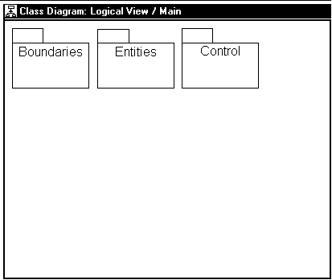

Рис. 2.52. Главная диаграмма Классов системы обработки заказов

2. Создадим диаграмму Классов варианта использования «Ввести новый заказ». Для этого поместим на диаграмму классы, представленные на диаграммах Взаимодействия: OrderOptions, OrderDetail, Order, OrderMgr, TransactionMgr. Полученная диаграмма Классов приведена на рис. 2.53.
3. Добавим к классам следующие стереотипы:
- классам OrderOptions и OrderDetail добавим стереотип Boundary;
- классам OrderMgr и TransactionMgr - стереотип Control;
- классу Order - стереотип Entity.
Теперь диаграмма Классов будет иметь вид, приведенный на рис. 2.54.

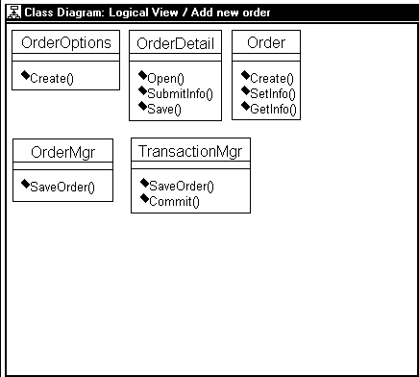

Рис. 2.53. Диаграмма Классов «Ввести новый заказ»

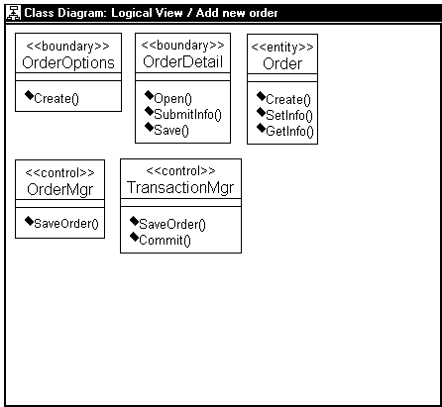

Рис. 2.54. Стереотипы классов варианта использования «Ввести новый заказ»

4. Распределим классы по пакетам в соответствии с их стереотипами.
В пакет Boundaries попадут классы OrderOptions и OrderDetail. В пакет Control - классы OrderMgr и TransactionMgr. В пакет Entities класс Order.
5. Для определения атрибутов необходимо вновь обратится к потоку событий. В результате к классу Order диаграммы Классов добавим атрибуты Order Number (Номер заказа) и Customer Name (Имя клиента). Просмотрим список заказываемых товаров. Так как в одном заказе можно указать большое количество товаров и у каждого из них имеются свои собственные данные и поведение, можно смоделировать товары как самостоятельные классы, а не как атрибуты класса Order.
Чтобы привести модель в соответствие с новыми идеями обновим диаграмму Последовательности (рис. 2.55).

6. Предположим, что в этот момент заказчик решил изменить требования: «Нам надо отслеживать дату заказа и дату его выполнения. Кроме того, так как у нас появились новые поставщики, слегка изменилась процедура инвентаризации».
Изменения требований сильно повлияют на вариант использования «Провести инвентаризацию» (работа с которым пока отложена). В варианте использования «Ввести новый заказ» новые требования, связанные с датами, приведут к тому, что в класс Order добавятся два атрибута. Модель вновь стала соответствовать последним требованиям.
7. Добавим новый класс OrderItem. Назначим этому классу стереотип Entity.
8. Добавим на диаграмму Классов «Ввод нового заказа» атрибуты и покажем их сигнатуры.
В классе Order введем новые атрибуты:
- OrderNumber: Integer;
- CustomerName: String;.
- OrderDate: Date;
- OrderFillDate: Date.
В классе OrderItem введем новые атрибуты:
- ItemID: Integer;
- ItemDescription: String.
9. Добавим к классу OrderItem следующие операции: Create, SetInfo, Getlnfo.
10. Выбрав язык реализации можно добавить к классам параметры операций, типы данных и типы возвращаемых значений (т.е. сигнатуры операций). Введем следующие сигнатуры операций.
Для класса Order:
- Create( ): Boolean;
- SetInfo(OrderNum: Integer, Customer: String, OrderDate: Date, FillDate: Date): Boolean;
- GetInfo( ): String.
Для класса OrderItem:
- Getlnfo( ): String;
- SetInfo(ID: Integer = 0): Boolean;
- Create( ): Boolean.
Для класса OrderDetail:
- Open( ): Boolean;
- SubmitInfo( ): Boolean;
- Save( ): Boolean.
Для класса OrderOptions: Create( ): Boolean.
Для класса OrderMgr:
SaveOrder(OrderID: Integer): Boolean.

Для класса TransactionMgr:
- SaveOrder(OrderID: Integer: Boolean;
- Commit( ): Integer.
11. Определим и добавим связи к классам, принимающим участие в варианте использования «Ввести новый заказ». Для этого просмотрим диаграммы Последовательности. Ограничимся добавлением ассоциаций.
Установим однонаправленную ассоциацию между классами:
- OrderOptions и OrderDetail;
- OrderDetail и OrderMgr;
- OrderMgr и Order;
- OrderMgr и TransactionMgr;
- TransactionMgr и Order;
- TransactionMgr и Orderltem;
- Order и Orderltem.
Между классами OrderOptions и OrderDetail со стороны класса OrderOptions установим множественность Multiplicity > Zero or One (Множественность > Нуль или один). На другом конце однонаправленной ассоциации - Multiplicity > Zero or One (Множественность > Нуль или один). Аналогично добавим на диаграмму значения множественности для остальных ассоциаций (рис. 2.56).
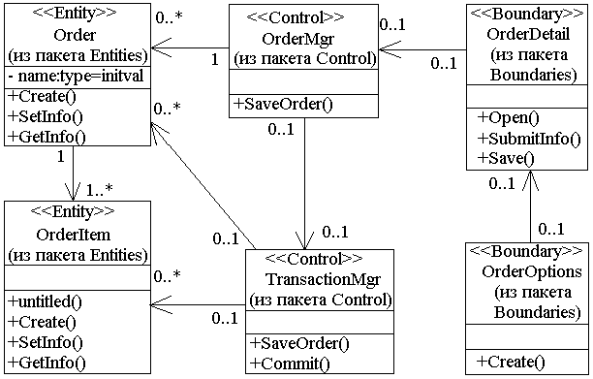

Рис. 2. 56. Ассоциация сценария «Ввести новый заказ»

